Лекция : Теория органического строения. Алканы, циклоалканы.

Основные положения теории химического строения А.М. Бутлерова
1) Атомы в молекулах соединены друг с другом в определенной последовательности согласно их валентностям.
Последовательность межатомных связей в молекуле называется ее химическим строением и отражается одной структурной формулой (формулой строения).
2) Химическое строение можно устанавливать химическими методами. В настоящее время используются также современные физические методы.
3) Свойства веществ зависят от их химического строения.
4) По свойствам данного вещества можно определить строение его молекулы, а по строению молекулы - предвидеть свойства.
5) Атомы и группы атомов в молекуле оказывают взаимное влияние друг на друга.

1) Строение атома углерода.
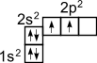
Электронное строение атома углерода изображается следующим образом: 1s²2s²2p² или схематически

Углерод в органических соединениях четырехвалентен.
Это связано с тем, что при образовании ковалентной связи атом углерода переходит в возбужденное состояние, при котором электронная пара на 2s- орбитали разобщается и один электрон занимает вакантную p-орбиталь. Схематически:
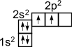 ––→ 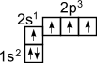
В результате имеется уже не два, а четыре неспаренных электрона.

2) Сигма и пи-связи.
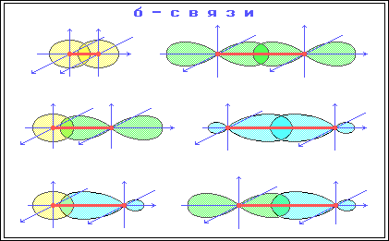
Перекрывание атомных орбиталей вдоль линии, связывающей ядра атомов, приводит к образованию σ-связей.

Между двумя атомами в химической частице возможна только одна σ-связь. Все σ-связи обладают осевой симметрией относительно межъядерной оси.

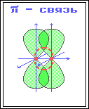
При дополнительном перекрывании атомных орбиталей, перпендикулярных линии связи и параллельных друг другу, образуются
π-связи.

В результате этого между атомами возникают кратные связи:

Одинарная (σ) | Двойная (σ+π) | Тройная (σ + π + π)
С-С, С-Н, С-О | С=O и С=С | С≡С и С≡N

3) Гибридизация.
Поскольку четыре электрона у атома углерода различны (2s- и 2p- электроны), то должны бы быть различны и связи, однако известно, что связи в молекуле метана равнозначны. Поэтому для объяснения пространственного строения органических молекул используют метод гибридизации.

1. При обобществлении четырех орбиталей возбужденного атома углерода (одной 2s- и трех 2p- орбиталей) образуются четыре новых равноценных sp³- гибридных орбитали, имеющие форму вытянутой гантели. Вследствие взаимного отталкивания sp³- гибридные орбитали направлены в пространстве к вершинам тетраэдра и углы между ними равны 109⁰28' (наиболее выгодное расположение). Такое состояние атома углерода называют первым валентным состоянием.

2. При sp²-гибридизации смешиваются одна s- и две р-орбитали и образуются три гибридные орбитали, оси которых расположены в одной плоскости и направлены относительно друг друга под углом 120°. Такое состояние атома углерода называют вторым валентным состоянием.

3. При sp-гибридизации сливаются одна s- и одна р-орбитали и образуются две гибридные орбитали, оси которых расположены на одной прямой и направлены в разные стороны от ядра рассматриваемого атома углерода под углом 180°. Такое состояние атома углерода называют третьим валентным состоянием.

ТИПЫ ГИБРИДИЗАЦИИ в органических веществах.

Тип гибридизации | Геометрическая форма | Угол  между  связями | Примеры
sp | линейная | 180º | Алкины. | 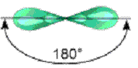
sp² | треугольная | 120º | Алкены, диены, ароматические соединения, карбонильные соединения, карбоксильная группа. | 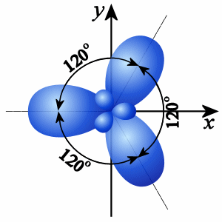
sp³ | тетраэдрическая | 109,5º | Алканы, спирты. | 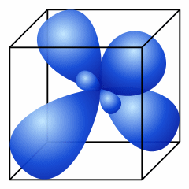

Строение молекулы метана: 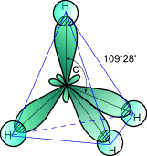 | Строение сигма (1) и пи (2) связей молекулы этилена.  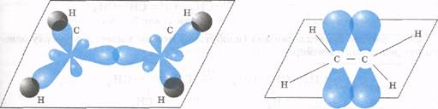 | Строение ацетилена  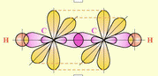
4) Изомерия.

Изомеры – вещества, имеющие одинаковый состав (число атомов каждого типа), но разное взаимное расположение атомов – разное строение.
Например, веществ с молекулярной формулой С₄Н₁₀ существует два:
н-бутан (с линейным скелетом): СН₃ – СН₂ – СН₂ – СН₃ и изо-бутан, или 2-метилпропан: СН₃ – СН – СН₃
‌│
СН₃ Они являются изомерами.

Изомерия бывает структурная и пространственная.

Структурная изомерия.

1.Изомерия углеродного скелета - обусловлена различным порядком связи между атомами углерода, образующими скелет молекулы (см. бутан и изобутан).

2.Изомерия положения кратной связи или функциональной группы -обусловлена различным положением какой-либо реакционноспособной группы при одинаковом углеродном скелете молекул. Так, пропану соответствуют два изомерных спирта:
СН₃ – СН₂ – СН₂ – ОН - пропанол-1 или н-пропиловый спирт
и СН₃ – СН – СН₃
│
ОН - пропанол-2 или изопропиловый спирт.
Изомерия положения кратной связи, например, в бутене-1 и бутене-2
СН₃ – СН₂ – СН=СН₂ - бутен-1
СН₃ – СН=СН – СН₃ - бутен-2.

3. Межклассовая изомерия – изомерия веществ, отонсящихся к разным классам органических соединений:
- алкены и циклоалканы (с С₃)
- алкины и диены (с С₃)
- спирты и простые эфиры (с С₂)
- альдегиды и кетоны (с С₃)
- одноосновные предельные карбоновые кислоты и сложные эфиры (с С₂)
Пространственная изомерия - подразделяется на два вида: геометрическую (или цис-транс-изомерию) и оптическую.

Геометрическая изомерия свойственна соединениям, содержащим двойные связи или циклопропановое кольцо; она обусловлена невозможностью свободного вращения атомов вокруг двойной связи или в цикле. В этих случаях заместители могут быть расположены либо по одну сторону плоскости двойной связи или цикла (цис-положение), либо по разные стороны (транс-положение).
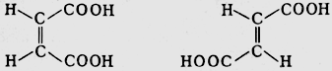
Понятия «цис» и «транс» обычно относят к паре одинаковых заместителей, а если все заместители разные, то условно к одной из пар.
- две формы этилен-1,2-дикарбоновой кислоты — цис-форма, или малеиновая кислота (I), и транс-форма, или фумаровая кислота (II)

(I) (II)

Оптическая изомерия свойственна молекулам органических веществ, не совмещающимся со своим зеркальным отображением (т.е. с молекулой, соответствующей этому зеркальному отображению). Чаще всего оптическая активность обусловлена наличием в молекуле асимметрического атома углерода, т.е. атома углерода, связанного с четырьмя различными заместителями. Примером может служить молочная кислота:
CH₃-C*HCOOH
\
ОН (асимметрический атом углерода отмечен звёздочкой).
Молекула молочной кислоты ни при каком перемещении в пространстве не может совпасть со своим зеркальным отображением. Эти две формы кислоты относятся друг к другу, как правая рука к левой, и называются оптическими антиподами (энантиомерами).
Физические и химические свойства оптических изомеров часто очень похожи, но они могут сильно отличаться по биологической активности, вкусу и запаху.

Классификация органических веществ.
 | Класс веществ | Характеристика | Общая  формула | Cуффикс ли префикс
У г л е в о д о р о д ы | Алканы | Все связи одинарные | C_{n}H_{2n+2} | -«АН»
У г л е в о д о р о д ы | Алкены | 1 двойная  С=С связь | C_{n}H_{2n} | -«ЕН»
У г л е в о д о р о д ы | Диены | 2 двойные  С=С связи | C_{n}H_{2n-2} | -«ДИЕН»
У г л е в о д о р о д ы | Алкины | 1 тройная связь С≡С | C_{n}H_{2n-2} | -«ИН»
У г л е в о д о р о д ы | Циклоалканы | Замкнутая в кольцо углеродная цепь | C_{n}H_{2n} | ЦИКЛО-
У г л е в о д о р о д ы | Арены (ароматические углеводороды) | Содержат бензольное кольцо | C_{n}H_{2n-6} | …-бензол
Кислородсодержащие  соединения | Спирты | -ОН | C_{n}H_{2n+2}O  СН₃ОН | -«ОЛ»
Кислородсодержащие  соединения | Фенолы | Бензольное кольцо и в нём  - ОН | C_{n}H_{2n-6}O  С₆Н₅ОН | …-фенол
Кислородсодержащие  соединения | Альдегиды | –С=О  │  Н | C_{n}H_{2n}O  НСНО | -«АЛЬ»
Кислородсодержащие  соединения | Кетоны | – С –  ║  О | C_{n}H_{2n}O  С₃Н₆О | -«ОН»
Кислородсодержащие  соединения | Карбоновые кислоты | –С=О  │  ОН | C_{n}H_{2n}O₂  НСООН | …-овая кислота
Кислородсодержащие  соединения | Сложные эфиры | R –C=O  │  OR | C_{n}H_{2n}O₂ | … -эфир
Азотсодержащие соединения | Нитросоединения | R –NO₂ | C_{n}H_{2n+1}NO₂ | нитро-…
Азотсодержащие соединения | Амины | – NH₂  или –NH-  или – N –  │ | C_{n}H_{2n+3}N  СН₃NН₂ | …-амин
Азотсодержащие соединения | Аминокислоты | Содержит -NH₂ и –COOH | C_{n}H_{2n+1}NO₂ | амино-…  -кислота

Номенклатура органических веществ
Корни
С₁ – мет С₆ – гекс
С₂ – эт С₇ – гепт
С₃ – проп С₈ – окт
С₄ – бут С₉ – нон
С₅ – пент С₁₀ – дек

Окончания
-ан – есть только одинарные связи С−С в молекуле
-ен – есть одна двойная связь С=С в молекуле
-ин – есть одна тройная связь С≡С в молекуле
-диен – есть две двойные связи С=С в молекуле

Старшинство функциональных групп в молекуле
Группа | Префикс | Суффикс (или окончание)
-СООН | Карбокси- | -овая кислота
–С=О  │  Н | Формил- | -аль
– С –  ║  О | Оксо- | -он
-ОН | Гидрокси- | -ол (-овый спирт)
– NH₂ | Амино- | -амин
– NО₂ | Нитро- | -
С=С | - | -ен
С≡С | - | -ин
Галогены | Фтор-, хлор- и т.д. | -
Углеводородный радикал | Алкил- | -

